Perspektywa dla USDPLN
Obecna sytuacja na parze USDPLN jest uzależniona przede wszystkim od sytuacji w Stanach Zjednoczonych oraz ogólnoświatowym sentymentem rynku. Dokonując analizy tylko pod kątem osiągnięć polskiej gospodarki można odnieść wrażenie, że złotówka będzie się umacniać, jednakże uważamy, iż obecne dane płynące z GUS-u nie do końca odzwierciedlają faktyczny stan rzeczy.

Obecna sytuacja na parze USDPLN jest uzależniona przede wszystkim od sytuacji w Stanach Zjednoczonych oraz ogólnoświatowym sentymentem rynku. Dokonując analizy tylko pod kątem osiągnięć polskiej gospodarki można odnieść wrażenie, że złotówka będzie się umacniać, jednakże uważamy, iż obecne dane płynące z GUS-u nie do końca odzwierciedlają faktyczny stan rzeczy.

Polski rząd by nie dać pretekstu agencjom ratingowym do obniżenia ratingu postanowił odstąpić od jakiejkolwiek pomocy frankowiczom, co pozytywnie wpłynęło na cały sektor bankowy. Jednakże inwestorzy zauważają, że programy socjalne na kredyt, a także obniżenie wieku emerytalnego będą wpływać negatywnie na budżet, a co za tym idzie i na złotego.

Nie bez znaczenie dla naszej waluty jest także sytuacja w Europie, a w szczególności wybory w Francji i Niemczech. UE borykająca się z problemem imigrantów, jeśli dodatkowo zostanie osłabiona poprzez zmianę rządzących we Francji lub w Niemczech, może nie przetrwać tak ciężkiej próby.

Dodatkowo zapowiedzi o Unii dwóch prędkości czy odrębnego budżetu dla Eurolandu znaczne osłabią złotówkę. Jednak, to wydarzenia w Stanach powinny być głównym motorem i wskaźnikiem, w którą stronę podążać będzie złotówka względem dolara. Jeszcze kilka dni temu inwestorzy zakładali 2 podwyżki stóp procentowych w USA, jednakże zapowiedzi członków FED-u o trzech, a pierwszej bardzo szybko, znacznie zwiększyło szanse na taką podwyżkę już w marcu. Rynek wycenia prawdopodobieństwo podwyżki na 43%, to jest o ponad 20% więcej niż przed ostatnimi wystąpieniami.

Ostatnie zapowiedzi Prezydenta Trumpa, że w najbliższym czasie zrobi coś z podatkami także zostało odebrane pro dolarowo, co może być dodatkowym zapalnikiem do umocnienia się dolara. Naszym zdaniem w marcu nie dojdzie do podwyżki stóp procentowych, jednakże bardzo wzrośnie oczekiwanie na podwyżki w czerwcu, co powinno spowodować, na szerokim rynku, najpierw lekkie osłabienie się dolara po decyzji, a następnie umocnienie, jako reakcja na zapowiedzi i realizację zysku przez inwestorów.

Wracając do korelacji par walutowych, o czym pisaliśmy ostatnio, warto zwrócić uwagę na korelację pary USDPLN z odwróceniem głównej pary walutowej EURUSD (ponieważ USD występuje po różnych stronach) oraz indeks dolara DXY. Na wykresie dziennym złotówka ściśle podąża za kursem eurodolara zachowując pełną korelację oraz indeksem dolara, który wytycza ruch i sentyment panujący na parach nominowanych do dolara.

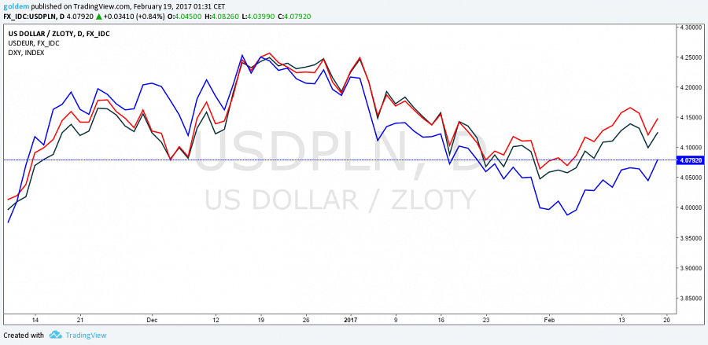
źródło: ergokantor.pl - opracowanie własne

W ujęciu godzinnym widać, że zwiększyła się procentowa różnica korelacji par, co może sugerować, że inwestorzy nie skorygowali kursu USDPLN w stosunku do korekty, która miała miejsce w piątek na głównej parze walutowej.

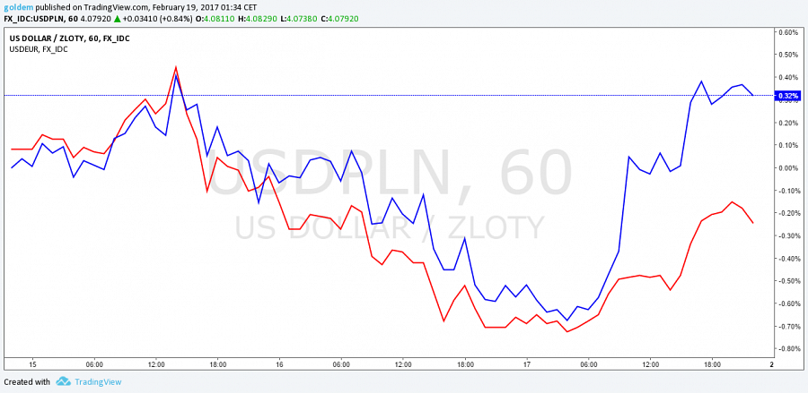
źródło: ergokantor.pl - opracowanie własne

Na wykresie tygodniowym USDPLN porusza się w kanale trendowym rysując końcówkę fali 4 lub początek fali piątej. W tym momencie ciężko jest jednoznacznie określić czy zakończyliśmy rysowanie fali 4, czy też fala 4 będzie miała 3 podfale adc, co naszym zdaniem jest bardziej prawdopodobne głównie przez układ falowy na eurodolarze. Gdyby tak było, to USDPLN powinien po zakończeniu fali b w fali 4 wyrysować falę c, która zakończy falę 4, a następnie wyrysuje się impuls wzrostowy. To odbicie, jeśli fala 4 będzie miała strukturę korekty abc, nastąpi w okolicy 3,95 – 3,98. Widzimy niewielkie prawdopodobieństwo przetestowania dolnego ograniczenia kanału trendowego. Kształt fali 4 zależny jest od tego czy dolar w stosunku do Euro osłabi się do poziomu 1,0670 czy do 1,0760. W przypadku gdy nastąpi trwałe wybicie poziomu 4,1540 ten scenariusz może być nieaktualny i powinien się wyrysować impuls wzrostowy zbudowany prawdopodobnie z 5 podfal. Zwieńczeniem tego impulsu powinien być poziom 4,40.

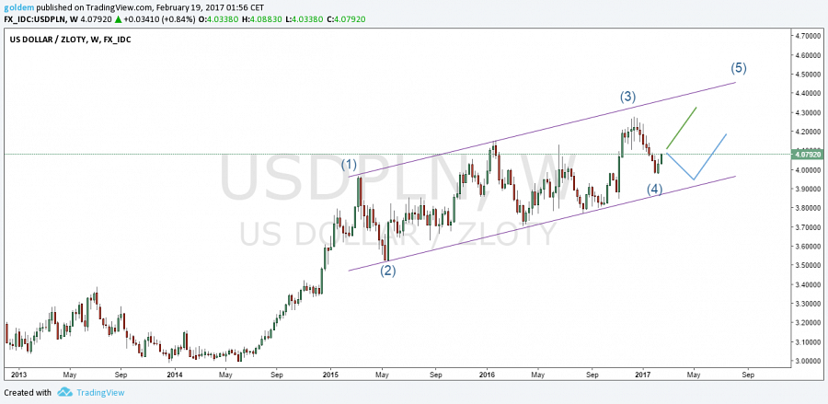
źródło: ergokantor.pl - opracowanie własne

Na wykresie dziennym wyraźnie widać, że możemy mieć do czynienia z korektą abc gdzie fala b może się zakończyć w okolicach 4,1540, gdzie wypada dodatkowo górny poziom korekty 1 do 1 z impulsu wzrostowego mierzonego końcem grudnia 2016, a dodatkowo mamy do czynienia z klasycznym price action, gdzie cena na tym poziomie już wielokrotnie reagowała. Na tym poziomie wyznaczamy silny opór. Co ciekawe, obecnie cena znajduje się także na istotnym oporze 4,08 gdzie podaż reagowała. Po trwałym wybiciu tego poziomu szybko powinniśmy zaksięgować 4,15. Wsparciem jest poziom ostatniego dołka 3,9750, a następnie 3,95.

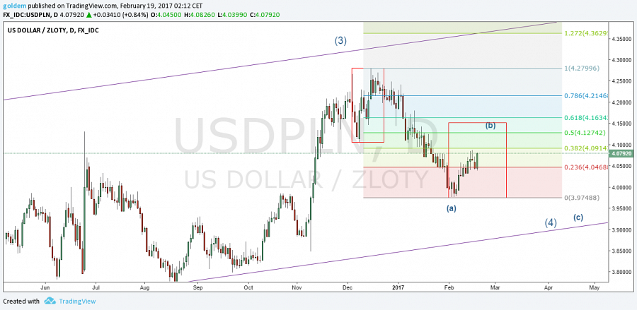
źródło: ergokantor.pl - opracowanie własne

Reasumując powyższe rozważania uważamy, że zakup dolara w okolicach 4 złotych w krótkim terminie może być dobrą okazją inwestycyjną, natomiast w dłuższym terminie pozwoli dobrze zarobić. Należy jednak rozważnie analizować ryzyka makroekonomiczne płynące zwłaszcza z USA.

___________________________________________________________________________________
Powyższy komentarz walutowy nie jest rekomendacją w rozumieniu Rozporządzenia Ministra Finansów z 19 października 2005 roku. Komentarz został sporządzony w celach informacyjnych i nie powinien stanowić podstawy do podejmowania decyzji inwestycyjnych. Goldem Sp. z o.o. - właściciel marki ergokantor.pl i autor komentarza nie ponoszą odpowiedzialności za decyzje inwestycyjne podjęte na podstawie informacji zawartych w niniejszym komentarzu.

___________________________________________________________________________________
O marce ergokantor.pl:
ergokantor.pl to internetowy serwis wymiany walut dla osób indywidualnych oraz przedsiębiorstw. Kursy walut na ergokantor.pl są aktualizowane co 15 sekund, opierają się na rzeczywistych notowaniach z rynku Forex, co gwarantuje korzystne kursy walut i rzeczywiste oszczędności i zyski dla Klienta. Spółka Goldem Sp. z o.o. – właściciel ergokantor.pl, dysponuje kapitałem w wysokości 1 mln złotych, co jest jednym z najwyższych w branży niebankowych podmiotów wymiany walut online.
9 korzyści dla, których warto wymieniać walutę w ergokantor.pl:
1. Korzystne kursy walut
2. Brak prowizji za wymianę walut
3. Szybkość transakcji
4. Obsługa wszystkich banków w Polsce
5. Obsługa 12 walut
6. Możliwość przelewu środków z transakcji wymiany bezpośrednio na konto osoby trzeciej
7. Bezpieczeństwo wymiany gwarantowane
8. Codzienne komentarze walutowe
9. Poczucie humoru…sprawdź: humor z ergokantor.pl
Kantor internetowy ergokantor.pl działa 24h/dobę 7 dni w tygodniu, księgowanie transakcji w godzinach pracy kantoru, tj. w dni robocze od godziny 8.00 do 17.00.
Dbamy o zaufanie naszych Klientów i bezpieczeństwo transakcji – jesteśmy Biurem Usług Płatniczych nadzorowanym przez KNF i GIIF.
Kantor prowadzi czat on-line, a platforma wymiany jest wyjątkowo prosta w obsłudze.
ergokantor.pl to 100% Klientów zadowolonych ze współpracy z nami, co potwierdzają wyniki sondażu niezależnej firmy zewnętrznej Opineo.pl http://www.opineo.pl/opinie/goldem-sp-z-o-o

